Белорусский государственный технологический университет
Факультет информационных технологий
Кафедра программной инженерии

Лабораторная работа 13
По дисциплине «Основы алгоритмизации и программирования»
На тему «Бинарные кучи»

Выполнила:
Студентка 1 курса 2 группы
Глухова Д.В.
Преподаватель: асс. Андронова М.В.

2023, Минск

5. В проект добавить следующие функции: удаление минимального extractMin; удаление i-ого элемента extractI; объединение unionHeap двух куч в одну.
Исходный код
Главный файл
#include "Header.h"
#include <iostream>
using namespace std;
using namespace heap;
heap::CMP cmpAAA(void* a1, void* a2) //Функция сравнения
{
#define A1 ((AAA*)a1)
#define A2 ((AAA*)a2)
heap::CMP
rc = heap::EQUAL;
if (A1->x > A2->x)
rc = heap::GREAT;
else
if (A2->x > A1->x)
rc = heap::LESS;
return rc;
#undef A2
#undef A1
}

int main()
{
setlocale(LC_ALL, "rus");
int k = 1, choice;
heap::Heap h1 = heap::create(30, cmpAAA);
heap::Heap h2 = heap::create(30, cmpAAA);
Heap* ph2 = &h2;
for (;;)
{
cout << "1 - Вывод кучи на экран" << endl;
cout << "2 - Добавить элемент" << endl;
cout << "3 - Удалить максимальный элемент" << endl;
cout << "4 - Удалить минимальный элемент" << endl;
cout << "5 - Удалить i-ый элемент" << endl;
cout << "6 - Объединение двух бинарных куч" << endl;
cout << "0 - Выход" << endl;
cout << "Cделайте выбор:" << endl; cin >> choice;
switch (choice)
{
case 0: exit(0);
case 1: h1.scan(0);
break;
case 2:
while (k > 0)
{
AAA* a = new AAA;
cout << "Введите ключ:" << endl;
cin >> k;
if (k > 0)
{
a->x = k;
h1.insert(a);
}
}
break;
case 3: h1.extractMax();
break;
case 4: h1.extractMin();
break;
case 5:
int i;
cout << "Введите i:\n";
cin >> i;
h1.extractI(i);
break;
case 6:
int j = 1;
cout << "Введите вторую кучу:\n";
while (j > 0)
{
AAA* b = new AAA;
cout << "Введите ключ:" << endl; cin >> j;
if (j > 0)
{
b->x = j;
h2.insert(b);
}
}
h1.unionHeap(ph2);
break;
}
} return 0;
}
Файл с функциями
#include "Header.h"
#include <iostream>
#include <iomanip>
void AAA::print()
{
std::cout << x;
}
int AAA::getPriority() const
{
return x;
}
namespace heap
{
Heap create(int maxsize, CMP(*f)(void*, void*)) // создание кучи
{
return *(new Heap(maxsize, f)); // выделение памяти
}
int Heap::left(int ix)
{
return (2 * ix + 1 >= size) ? -1 : (2 * ix + 1); // если левый больше размера, то возвращаем -1, иначе возвращаем левого
}
int Heap::right(int ix)
{
return (2 * ix + 2 >= size) ? -1 : (2 * ix + 2); // то же самое
}
int Heap::parent(int ix)
{
return (ix + 1) / 2 - 1; // для каждого родителя
}
void Heap::swap(int i, int j) // сортировка
{
void* buf = storage[i]; // вспомогательная переменная
storage[i] = storage[j]; // обмен данными
storage[j] = buf;
}
void Heap::heapify(int ix) // записб кучи в виде дерева каждый дочерний меньше или равен родительскому
{
int l = left(ix), r = right(ix), irl = ix; // левый, правый дочерние и корень
if (l > 0)
{
if (isGreat(storage[l], storage[ix])) irl = l;
if (r > 0 && isGreat(storage[r], storage[irl])) irl = r;
if (irl != ix)
{
swap(ix, irl);
heapify(irl);
}
}
}
void Heap::insert(void* x) // добавление элемента
{
int i;
if (!isFull())
{
storage[i = ++size - 1] = x;
while (i > 0 && isLess(storage[parent(i)], storage[i]))
{
swap(parent(i), i);
i = parent(i);
}
}
}
void* Heap::extractMax() // ищем максимальный и удаляем
{
void* rc = nullptr;
if (!isEmpty())
{
rc = storage[0];
storage[0] = storage[size - 1];
size--;
heapify(0);
} return rc;
}
void Heap::scan(int i) const // вывод на экран
{
int probel = 20;
std::cout << '\n';
if (size == 0)
std::cout << "Пусто";
for (int u = 0, y = 0; u < size; u++)
{
std::cout << std::setw(probel + 10) << std::setfill(' ');
((AAA*)storage[u])->print();
if (u == y)
{
std::cout << '\n';
if (y == 0)
y = 2;
else
y += y * 2;
}
probel /= 2;
}
std::cout << '\n';
}

void* Heap::extractMin() // ищем минимальный и удаляем
{
void* rc = nullptr;
if (!isEmpty())
{
rc = storage[size - 1];
storage[size - 1] = storage[0];
size--;
heapify(size - 1);
} return rc;
}

void* Heap::extractI(int i) // ищем i-й и удаляем
{
void* rc = nullptr;
if (!isEmpty())
{
rc = storage[i];
storage[i] = storage[size - 1];
size--;
heapify(i);
} return rc;
}
void Heap::unionHeap(Heap* h2) // объединение куч
{
void* rc = nullptr;
for (int i = 0; i < h2->size; i++)
{
rc = h2->storage[i]; // перемещаем указатель
insert(rc); // и добавляем
}
heapify(0);
}
}
Заголовочный файл
#pragma once
struct AAA
{
int x;
void print();
int getPriority() const;
};
namespace heap
{
enum CMP
{
LESS = -1, EQUAL = 0, GREAT = 1
};
struct Heap
{
int size;
int maxSize; // максимальный размер
void** storage; // данные
CMP(*compare)(void*, void*);
Heap(int maxsize, CMP(*f)(void*, void*))
{
size = 0;
storage = new void* [maxSize = maxsize];
compare = f;
};
int left(int ix);
int right(int ix);
int parent(int ix);
bool isFull() const
{
return (size >= maxSize);
};
bool isEmpty() const
{
return (size <= 0);
};
bool isLess(void* x1, void* x2) const
{
return compare(x1, x2) == LESS;
};
bool isGreat(void* x1, void* x2) const
{
return compare(x1, x2) == GREAT;
};
bool isEqual(void* x1, void* x2) const
{
return compare(x1, x2) == EQUAL;
};
void swap(int i, int j);
void heapify(int ix);
void insert(void* x);
void* extractMax();
void* extractMin();
void* extractI(int i);
void scan(int i) const;
void unionHeap(Heap* h2);
};
Heap create(int maxsize, CMP(*f)(void*, void*));
};
Консоль
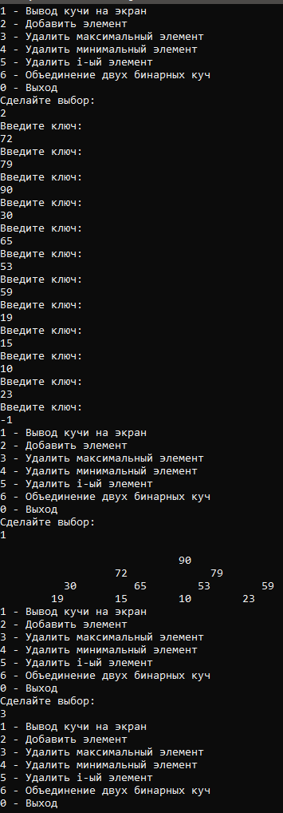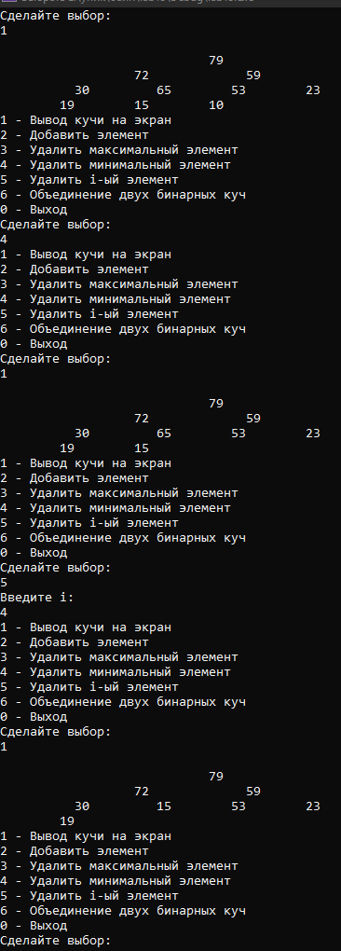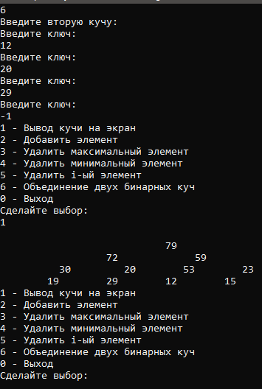

Дополнительные задания
- Пусть дано бинарное дерево, необходимо преобразовать его в бинарную кучу.
Исходный код
// Преобразование двоичного дерева поиска в минимальную кучу
#include <iostream>
#include <vector>
#include <queue>
#include <string>
#include <utility>
#include <iomanip>
using namespace std;

// Структура данных для хранения узла бинарного дерева
struct Node
{
int data;
Node* left = nullptr, * right = nullptr;

Node() {}
Node(int data) : data(data) {}
};

// Рекурсивная функция для вставки ключа в BST
Node* insert(Node* root, int key)
{
// если корень нулевой, создаем новый узел и возвращаем его
if (root == nullptr) {
return new Node(key);
}

// если заданный ключ меньше корневого узла, повторить для левого поддерева
if (key < root->data) {
root->left = insert(root->left, key);
}

// если данный ключ больше, чем корневой узел, повторить для правого поддерева
else {
root->right = insert(root->right, key);
}

return root;
}

// Вспомогательная функция для обхода бинарного дерева по порядку уровней
void printLevelOrderTraversal(Node* root)
{
int probel = 20;
std::cout << '\n';
// базовый случай: пустое дерево
if (root == nullptr) {
return;
}

queue<Node*> q;
q.push(root);

while (!q.empty())
{

int n = q.size();
while (n--)
{
std::cout << std::setw(probel + 10) << std::setfill(' ');
Node* front = q.front();
q.pop();

cout << front->data << ' ';

if (front->left) {

q.push(front->left);
}

if (front->right) {

q.push(front->right);
}
probel /= 2;
}
cout << endl;
}
}

// Функция для выполнения неупорядоченного обхода заданного бинарного дерева и
// поставить в queue все узлы (в порядке их появления)
void inorder(Node* root, queue<int>& keys)
{
if (root == nullptr) {
return;
}

inorder(root->left, keys);
keys.push(root->data);
inorder(root->right, keys);
}

// Функция для обхода заданного бинарного дерева в прямом порядке.
// Назначаем каждому встреченному узлу следующий ключ из queue
void preorder(Node* root, queue<int>& keys)
{
// базовый случай: пустое дерево
if (root == nullptr) {
return;
}

// заменяем значение корневого ключа на следующий ключ из queue
root->data = keys.front();
keys.pop();

// обрабатываем левое поддерево
preorder(root->left, keys);

// обрабатываем правое поддерево
preorder(root->right, keys);
}

// Функция для преобразования BST в минимальную кучу
void convert(Node* root)
{
// базовый вариант
if (root == nullptr) {
return;
}

// поддерживаем queue для хранения неупорядоченного обхода дерева
queue<int> keys;

// заполняем queue по порядку
inorder(root, keys);

// обход дерева в прямом порядке и для каждого встреченного узла
// извлекаем ключ из очереди и назначаем его узлу
preorder(root, keys);
}

int main()
{
setlocale(LC_ALL, "rus");
vector<int> keys = { 15, 18, 9, 10, 8, 19, 17 }; // вектор со значениями, которые будут образующими для дерева и кучи

cout << "Преобразование дерева со значениями: ";
Node* root = nullptr;
for (int key : keys) {
cout << key << " ";
root = insert(root, key);
}

convert(root);
printLevelOrderTraversal(root);

return 0;
}
Вывод в консоль
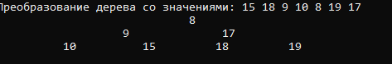

- Дано дерево, определить, является она минимальной кучей или нет.
Исходный код
// является ли бинарное дерево минимальной кучей или нет
#include <iostream>
#include <vector>
#include <queue>
#include <iomanip>
using namespace std;

// Структура данных для хранения узла бинарного дерева
struct Node
{
int data;
Node* left, * right;
Node(int data)
{
this->data = data;
this->left = this->right = nullptr;
}
};

// Функция для нахождения общего количества узлов в бинарном дереве
int size(Node* root)
{
if (root == nullptr) {
return 0;
}

return 1 + size(root->left) + size(root->right);
}

// Функция для проверки, является ли данное бинарное дерево полным бинарным деревом
// и каждый узел имеет более высокое значение, чем его родитель
bool isHeap(Node* root, int i, int n)
{
// базовый вариант
if (root == nullptr) {
return true;
}

// неполное бинарное дерево: вне допустимого диапазона индекса
if (i >= n) {
return false;
}

// текущий узел имеет большее значение, чем его левый или правый потомок
if ((root->left && root->left->data <= root->data) ||
(root->right && root->right->data <= root->data)) {
return false;
}

// проверка левого и правого поддерева
return isHeap(root->left, 2 * i + 1, n) && isHeap(root->right, 2 * i + 2, n);
}

// Функция для проверки того, является ли заданное бинарное дерево минимальной кучей или нет
bool isHeap(Node* root)
{
int i = 0;
return isHeap(root, i, size(root));
}

int main()
{
int data1, datastorage[7];
setlocale(LC_ALL, "rus");
cout << "Элементы для кучи: ";
cin >> data1;
datastorage[0] = data1;
Node* root = new Node(data1); // выделяем память под новые узлы
cin >> data1;
datastorage[1] = data1;
root->left = new Node(data1);
cin >> data1;
datastorage[2] = data1;
root->right = new Node(data1);
cin >> data1;
datastorage[3] = data1;
root->left->left = new Node(data1);
cin >> data1;
datastorage[4] = data1;
root->left->right = new Node(data1);
cin >> data1;
datastorage[5] = data1;
root->right->left = new Node(data1);
cin >> data1;
datastorage[6] = data1;
root->right->right = new Node(data1);

cout << "дерево состоит из элементов: ";
for (int i = 0; i < 7; i++) {
cout << datastorage[i] << " ";
}
if (isHeap(root)) {
cout << "\nбинарное дерево является минимальной кучей\n";
}
else {
cout << "\nбинарное дерево минимальной кучей не является\n";
}

return 0;
}
Вывод в консоль
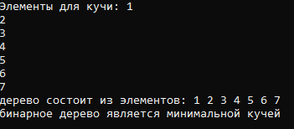

- Дан динамический массив. Определить составляет ли он минимальную кучу или нет.
Исходный код
// представляет ли массив минимальную бинарную кучу
#include <iostream>
#include <vector>
using namespace std;

// Функция для проверки, представляет ли данный массив минимальную кучу или нет
bool checkMinHeap(vector<int> const A, int i)
{
// если `i` является листовым узлом, вернуть true, так как каждый листовой узел является кучей
if (2 * i + 2 > A.size()) {
return true;
}

// если `i` является внутренним узлом

// рекурсивно проверяем, является ли левый потомок кучей
bool left = (A[i] <= A[2 * i + 1]) && checkMinHeap(A, 2 * i + 1);

// рекурсивно проверяем, является ли правый потомок кучей (чтобы избежать вывода индекса массива
// границ, сначала проверьте, существует ли правильный дочерний элемент или нет)
bool right = (2 * i + 2 == A.size()) ||
(A[i] <= A[2 * i + 2] && checkMinHeap(A, 2 * i + 2));

// вернуть true, если и левый, и правый дочерние элементы являются кучами
return left && right;
}

int main()
{
setlocale(LC_ALL, "rus");

vector<int> A = { 1, 2, 3, 4, 5, 6 };

vector<int> A1 = { 6, 5, 4, 3, 2, 1 };
// начинаем с индекса 0 (корень кучи)
int index = 0;

if (checkMinHeap(A, index)) {
for (auto item : A) cout << item << " ";
cout << "\nМассив представляет собой минимальную кучу\n";
}
else {
for (auto item : A) cout << item << " ";
cout << "\nМассив не представляет собой минимальную кучу\n";
}

if (checkMinHeap(A1, index)) {
for (auto item : A1) cout << item << " ";
cout << "\nМассив представляет собой минимальную кучу\n";
}
else {
for (auto item : A1) cout << item << " ";
cout << "\nМассив не представляет собой минимальную кучу\n";
}

return 0;
}
Вывод в консоль
